Bernardo Barranco: "La 'denuncia mediática' ya no es suficiente"

"Depredadores sagrados": La pederastia clerical mexicana, retrato y documento

Bernardo Barranco, el coordinador del libro

Bernardo Barranco: "Ante los límites notorios de los medios, proponemos que las víctimas se agrupen y mantengan viva la presión del 'lobby' y que los estados asuman la responsabilidad ante la pederastia"

El libro contiene ensayos de víctimas, filósofos, teólogos e incluso religiosos católicos, además de una cronología que repasa la historia de la pederastia clerical en México y también hace una correlación a nivel internacional

Por otra parte, la obra desprende una profunda queja dirigida a la clase política pero también a la sociedad, sobre la que un capítulo, escrito por Cristina Sada, se pregunta 'por qué los colegios religiosos siguen estando abarrotados'

El autor también reflexiona acerca de la existencia, hasta el momento, de tres diferentes generaciones de víctimas, cada una con sus propios reclamos: reconocimiento del abuso, indemnización económica y justicia penal
19.09.2021 | RD/EFE
La “denuncia mediática” contra la pederastia clerical ya no es suficiente en un México que debe fortalecer a las víctimas para poder seguir presionando a las autoridades, dijo este viernes en entrevista con Efe Bernardo Barranco, coordinador del libro “Depredadores sagrados”.
“Si bien siguen siendo importantes los medios, están presentando límites notorios y proponemos ahora que las víctimas se agrupen y mantengan viva la presión del ‘lobby’ y que los estados asuman la responsabilidad ante la pederastia”, detalló el escritor y sociólogo.
La obra agrupa ensayos de víctimas, filósofos, teólogos e incluso religiosos católicos, además de una cronología que repasa la historia de México sobre la problemática de la pederastia clerical, y también hace una correlación con lo sucedido a nivel internacional.
“Depredadores sagrados” protegidos por el PPoder https://t.co/tBc7DvWFyi
— doblanco (@doblanco03) September 11, 2021

Maciel y el feminismo
El título del libro, explicó el coordinador, hace referencia en primer lugar con la palabra “depredador” a Marcial Maciel (1920-2008), fundador de los Legionarios de Cristo y abusador de decenas de seminaristas.
“Fue un hombre que se ganó reputación como un hombre santo y emprendedor, haciendo grandes obras, y al mismo tiempo después descubrimos que llevaba una doble vida llena de perversiones. No solamente abusaba sexualmente de menores, tenía varias esposas, derrochaba dinero, etcétera. Tenía una vida viciosa”, relató Barranco.
En segundo lugar, el término “sagrados” lo utilizó en referencia a la teología feminista “que cuestiona fuertemente las masculinidades sagradas”.
A partir de la premisa de un título contrastante, el coordinador buscó con cada capítulo -con temas diversos en cada uno de ellos- hacer “un corte de caja”, es decir, poner “al día” el caso mexicano de la pederastia.
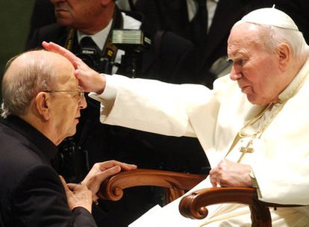
La obra llena un hueco porque abre nuevos temas y actualiza otros. Aunque “se ha hablado mucho del tema, hay una especie de desgaste”, relató el sociólogo autor de otros libros como “El infierno electoral: El fraude del Estado de México y las próximas elecciones de 2018" (2018) y “Las batallas del Estado laico: La reforma a la libertad religiosa” (2016).

Colegios abarrotados
Por otra parte, “Depredadores sagrados” desprende una profunda queja dirigida a la clase política pero también a la sociedad, sobre la que un capítulo, escrito por Cristina Sada, se pregunta por qué los colegios religiosos siguen estando abarrotados.
"¿Por qué ante tantos escándalos de Maciel y los legionarios siguen estando abarrotados de niños? (...) La respuesta es verdaderamente impactante: porque esos colegios son espacios de agregación social, son espacios donde van los niños ricos para vincularse con otros niños ricos”, explicó Barranco.
https://www.religiondigital.org/libros/Depredadores-sagrados-pederastia-clerical-retratada_0_2379362043.html

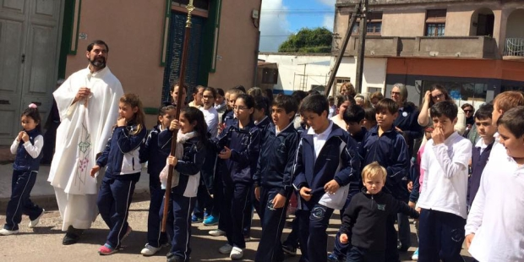
Según el libro, el tema de fondo en estos casos es que la élite se encapsula y pasan a un segundo plano el nivel académico o el riesgo que corran sus hijos, pues los “intereses de clase” son lo primero.
Además, detalló, la iglesia “poco ha hecho en México” más allá de un discurso “suave y sedoso”.
"Según datos de la Iglesia católica mexicana, durante la última década 271 clérigos han sido acusados de abuso infantil, de los cuales 103 han sido cesados, 45 no han sido suspendidos y 123 tienen expedientes pendientes de conclusión"
Pero no hay demasiados detalles sobre ellos, sobre sus parroquias o víctimas. “La respuesta es nula”, consideró el coordinador del libro.
Y por eso, aseveró, son muchas todavía las víctimas que no denuncian porque “saben muy bien que es un trabajo prácticamente infructuoso” dada la impunidad que reina.


Distintas generaciones, distintos reclamos
Por último, el autor reflexionó acerca de la existencia, hasta el momento, de tres diferentes generaciones de víctimas, cada una con sus propios reclamos.
En las décadas de 1980-1990 apareció la primera generación en México en torno a los casos de los legionarios y ellos buscaban que se reconociera que Maciel era un abusador.
Después, alrededor de los 2000, hubo una segunda generación influenciada por víctimas de Estados Unidos y querían indemnizaciones económicas.
Por último, en los últimos años, personas como la cantante Ana Lucía Salazar denunciaron abusos por parte de miembros de la iglesia. Su reclamo es que se haga justicia penal, que se meta a la cárcel a sus abusadores, explicó Barranco.

